ПРОЕКТ
МИНИСТЕРСТВО НА РЕГИОНАЛНОТО РАЗВИТИЕ И БЛАГОУСТРОЙСТВОТО
МИНИСТЕРСТВО НА ВЪТРЕШНИТЕ РАБОТИ

Наредба № …………………………….. за условията за изграждане или монтиране върху платното за движение на изкуствени неравности и други средства за ограничаване на скоростта на движение и изискванията към тях
Глава първа
ОБЩИ ПОЛОЖЕНИЯ
Чл. 1. (1) С наредбата се определят:
1. условията за изграждане или монтиране върху платното за движение на изкуствени неравности и други средства за ограничаване на скоростта на движение и изискванията към тях;
2. видовете средства за ограничаване на скоростта на движение на моторни превозни средства (МПС) и обхвата на тяхното приложение;
3.техническите изисквания към средствата за ограничаване на скоростта на движение на МПС;
- изискванията за възлагане, проектиране, съгласуване, одобряване, изпълнение, контрол и поддържане на средствата за ограничаване на скоростта на движение на МПС.
(2) Изискванията на наредбата се отнасят за пътищата, отворени за обществено ползване, както следва:
- за републиканските пътища от първи до трети клас и за местните пътища;
- за улиците от първостепенната и второстепенната улични мрежи, с изключение на улиците първи клас.
(3) По републиканските пътища извън населените места, не се допуска изграждане или монтиране на изкуствени неравности на платното за движение.
(4) Изискванията на наредбата се прилагат при основен ремонт и реконструкция на съществуващи пътища и улици, при разработването на самостоятелен проект за ограничаване на скоростта на движение на МПС, както и при проектиране на ново строителство.
Чл. 2. (1) Наредбата има за цел да се създадат условия за успокояване на движението, за повишаване на безопасността на движение по пътищата, отворени за обществено ползване, за намаляване на броя и тежестта на пътнотранспортните произшествия (ПТП).
(2) За постигане на целта по ал. 1 се предприемат:
1. мерки за ограничаване на скоростта на движение на МПС, както следва:
а) в населените места – от 50 до 20 km/h;
б) на входовете на населените места – до 50 km/h;
в) извън населените места – от 90 до 30 km/h;
2. мерки за успокояване на движението, които повлияват поведението на водачите и подобряват условията за движение на немоторизираните участници в движението чрез:
а) прилагане на подход за определяне на комплексни мерки за съгласувано прилагане на средствата за ограничаване скоростта на движение с подходящите пътна маркировка, светлинни сигнали, пътни знаци и другите средства за сигнализиране на пътищата и създаване на условия за лесното им възприемане;
б) намаляване на потенциалните конфликти между отделните участници в движението и повишаване на безопасността за всички участници в движението;
в) подобряване на режима на движение.
Чл. 3. (1) В зависимост от територията на приложение се използват различни видове средства за ограничаване на скоростта и комбинирани мерки за успокояване на движението:
1. в населени места:
а) изкуствени неравности;
б) ситуационни изменения на платното за движение, оказващи влияние върху траекторията на движение на МПС;
в) ситуационни изменения на платното за движение, влияещи върху възприятията на водачите;
г) физически бариери за преразпределяне на движението на МПС (частично и/или пълно затваряне на улици);
д) намаляване на броя и/или широчината на активните ленти за движение;
e) обособяване на ленти за движение на превозните средства от редовните линии за обществен превоз на пътници (РЛОПП) или на велосипедна инфраструктура съгласно изискванията на наредбата по чл. 75, ал. 4 от Закона за устройство на територията (ЗУТ);
ж) нова организация на местата за паркиране в уличното пространство;
з) ново разпределение на площите за улично озеленяване;
и) маркиране на пешеходни пътеки;
к) комбинации от средства за ограничаване на скоростта на движение съгласно приложение № 1.
- извън населени места:
a) острови в платното за движение;
б) напречни шумни пътни маркировки;
в) оптични маркировки;
г) кръгови кръстовища;
д) надлъжни ивици;
e) комбинации от средствата по букви „а“ – „д“.
- самостоятелно или в допълнение на средствата за ограничаване на скоростта на движение по т. 1 и 2 се използват и следните средства:
а) настилки с червен цвят и/или различна текстура; червеният цвят се постига чрез добавяне на пигмент към асфалтовата или бетоновата смес; допуска се използването на оцветени в червен цвят бетонни плочи или бетонни блокчета за настилка, съответстващи на изискванията на БДС EN 1339 „Бетонни плочи за настилка. Изисквания и методи за изпитване“, или на БДС EN 1338 „Бетонни блокчета за настилка. Изисквания и методи за изпитване“;
б) пътни знаци с променящи се съобщения съгласно БДС EN 12966 „Вертикални пътни знаци. Пътни знаци с променящи се съобщения“.
(2) Средствата за ограничаване на скоростта и комбинираните мерки за успокояване на движението се определят при спазване изискванията на наредбата по чл. 3, ал. 3 от Закона за движението по пътищата (ЗДвП) в зависимост от тяхното местоположение:
- в населените места:
a) с генерален план за организация на движението (ГПОД) за цялата територия на населеното място или за част от него – район, зона, жилищен комплекс;
б) с проект за организация и безопасност на движението в населените места (ПОБДНМ) за конкретни случаи;
- извън границите на населените места – с проект за организация и безопасност на движението извън населените места (ПОБДИНМ).
(3) Предприемането на мерки за ограничаване на скоростта на движение се извършва с решение на собственика или администрацията, управляваща пътя при наличие на предписани коригиращи действия в резултат от проведени процедури по реда на Наредба за процедурите за управление на безопасността на пътната инфраструктура (ДВ, бр. 46 от 2022 г.) или след направен анализ за необходимостта от ограничаване на скоростта на движение на МПС и определяне на конкретните мерки.
(4) Анализът по ал. 3 се извършва:
1. въз основа на данни:
а) от ГПОД и Плана за устойчива градска мобилност (ПУГМ);
б) за настъпили ПТП;
в) за превишаване допустимата скорост на движение;
г) за състав и интензивност на автомобилното движение;
д) за интензивност на пешеходното и велосипедното движение;
е) за геометрични елементи.
2. при отчитане:
а) разположението на училища, детски ясли и градини, детски и спортни площадки, здравни и културни заведения, големи търговски обекти и други обекти с масов достъп;
б) на пешеходни пътеки, преимуществено използвани от деца и/или от хора с увреждания (зрителни, слухови или двигателни);
в) входове и изходи на обособени и сигнализирани жилищни зони, паркинги, гаражи и др.;
г) участъци с концентрация на ПТП, причинени от превишена или несъобразена с пътните условия скорост на движение от водачите на МПС.
д) елементите на градската среда и обзавеждането на пътя, които влияят на видимостта (дървета, стълбове, огради и др.) на местата на пресичане на различни потоци.
(5) Приложимостта на различните видове средства за ограничаване на скоростта и мерките за успокояване на движението се определят от класа на улицата или проектната скорост на пътя, съгласно приложение № 2.

Глава втора
ТЕХНИЧЕСКИ ИЗИСКВАНИЯ И ВИДОВЕ СРЕДСТВА ЗА ОГРАНИЧАВАНЕ НА СКОРОСТТА И УСПОКОЯВАНЕ НА ДВИЖЕНИЕТО
Раздел I
Общи технически изисквания
Чл. 4. При проектиране, изграждане или монтиране на средствата за ограничаване на скоростта на движение се предвиждат строителни продукти, чиито експлоатационни показатели по отношение на техните съществени характеристики осигуряват изпълнението на изискванията към строежите съгласно чл. 169, ал. 1 от ЗУТ и отговарят на техническите спецификации по смисъла на наредбата по чл. 9, ал. 2, т. 5 от Закона за техническите изисквания към продуктите съответно на Регламент (ЕС) 305/2011 на Европейския парламент и на Съвета от 9 март 2011 г. за определяне на хармонизирани условия за предлагането на пазара на строителни продукти и за отмяна на Директива 89/106/ЕИО (ОВ, L 88/5 от 04.04.2011 г.), както и на изискванията на чл. 9, 10 и 11 на Регламент (ЕС) 2019/515 на Европейския парламент и на Съвета от 19 март 2019 година относно взаимното признаване на стоки, законно предлагани на пазара в друга държава членка, и за отмяна на Регламент (ЕО) № 764/2008 (ОВ, L 91/1 от 29.3.2019 г.).
Чл. 5. Средствата за ограничаване на скоростта и комбинираните мерки за успокояване на движението се съобразяват с облика на градската среда (подбор на подходящи средства, разположение, избор на материали и др.).
Чл. 6. Геометричното и конструктивното проектиране на средствата за ограничаване на скоростта се съобразяват с изискванията на наредбата по чл. 75, ал. 4 от ЗУТ и изискванията за преминаване и маневриране на автомобили на РЛОПП, на Главна дирекция „Пожарна безопасност и защита на населението“ (ГД ПБЗН) и др. специализирани служби (сметоизвозване, улично почистване, снегопочистване).
Чл. 7. (1) При реконструкция и основен ремонт средствата за ограничаване на скоростта и комбинираните мерки за успокояване на движението се изпълняват с трайни строителни продукти – асфалтобетон, бетон и/или паваж.
(2) Изпъкнали изкуствени неравности, острови и локални стеснения на платното за движение, изпълнени с монтажни елементи, се закрепват устойчиво към пътната настилка.
(3) Независимо от начина на изпълнение на изпъкналите изкуствени неравности се спазват геометричните параметри, определени в раздел II.

Раздел II
Изкуствени неравности

Чл. 8. (1) Изкуствената неравност е локално изменение на нивото на настилката на платното за движение.
(2) В зависимост от разположението ѝ спрямо нивото на настилката, изкуствената неравност е:
1. изпъкнала – локално повдигане на нивото на настилката, оформено с рампи, която може да бъде разположена:
а) напречно на платното за движение;
б) надлъжно на платното за движение.
2. вдлъбната – локално понижение на нивото на настилката, разположено надлъжно в края на платното за движение;
3. автоматизирана – изпъкнала или вдлъбната неравност, разположена напречно на платното за движение, която в зависимост от скоростта на движение на пътното превозно средство се повдига или понижава от автоматизирани системи.
(3) Автоматизираната изкуствена неравност в зависимост от скоростта на преминаване на пътно превозно средство има следните функционалности:
1. при преминаване в рамките на допустима скорост на движение е на нивото на платното на движение;
2. при превишаване на максимално допустимата скорост на движение в зависимост от вида си се повдига от 50 до 100 mm или понижава от 30 до 80 mm спрямо нивото на платното на движение.
Чл. 9. Изкуствената неравност може да се използва в комбинация с предпазни пешеходни заграждения за по-добро организиране на пешеходното движение и за повишаване на неговата безопасност.
Чл. 10. (1) Изпъкналата изкуствена неравност, разположена напречно на платното за движение, се изгражда или монтира в участъци от пътя/улицата с надлъжен наклон до 5 %.
(2) На пътища/улици с надлъжен наклон 5 – 10 % се допуска изграждането на изпъкнала изкуствена неравност при доказана невъзможност за прилагане на други мерки за ограничаване на скоростта. В такива случаи се допуска скосяването от ниската страна да достига до 20 % съгласно приложение № 3.
Чл. 11. Изпъкналата изкуствена неравност може да е:
- гърбица;
- пътна табла;
- пътна възглавница;
- повдигнато кръстовище.
Чл. 12. (1) Гърбицата е изпъкнала изкуствена неравност, разположена напречно на оста на платното за движение.
(2) Сечението на гърбицата, успоредно на оста на платното за движение е параболично (фигура 1) и се описва със следното уравнение:
h(x) = 4Hx(L-x) / L²,
където:
H – височина на гърбицата в най-високата ѝ точка
L – дължина на гърбицата
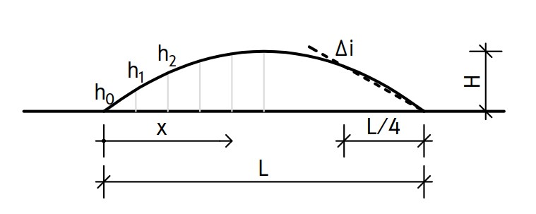
Фигура 1. Параболично сечение на гърбица
(3) Височината на гърбицата (H) е между 50 и 100 mm, а когато се изпълнява в жилищни зони между 100 и 120 mm. Дължината ѝ (L) е между 3 и 5 m.
(4) Средният наклон на рампата на гърбицата (Δi) се измерва между правата, преминаваща през точките, бележещи началото и четвъртината на гърбицата (L/4) и основата ѝ. Средният наклон на рампата на гърбицата е между 5 и 10 %.
(5) Геометричните параметри на гърбицата се изпълняват съгласно критериите на таблица 1 или профилите на гърбици, посочени в приложение № 4, определени в зависимост от целевата скорост на движение.

 | Улични участъци с ограничение на скоростта  над 30 km/h | Улични участъци с ограничение на скоростта  до 30 km/h | Жилищни зони с ограничение на скоростта  до 20 km/h
наклон, Δi [%] | 5 – 8 | 6 – 9 | 8 – 10
височина, H [mm] | 50 – 80 | 60 – 100 | 100 – 120
таблица 1. Геометрични параметри на гърбица в зависимост от целевата скорост на движение
(6) Отстоянието на гърбицата от бордюра или границата на платното за движение е 0,80 m при липса на изградена велосипедна инфраструктура. Гърбица не се разполага върху изградена велосипедна инфраструктура.
(7) Скосяването на гърбицата към границата на платното за движение се изпълнява с наклон 15 – 25 %.
Чл. 13. (1) Пътна табла е изпъкнала изкуствена неравност с трапецовидно сечение, успоредно на оста на пътното платно, която обхваща цялата широчина на платното за движение (фигура 2а).
(2) Пътна възглавница е изпъкнала изкуствена неравност с трапецовидно сечение успоредно и напречно на оста на пътното платно, която обхваща част от широчината на платното за движение (фигура 2б).
(3) Повдигнато кръстовище е изпъкнала изкуствена неравност с трапецовидно сечение, успоредно и напречно на осите на пресичащи се пътни платна, което обхваща цялата повърхност на платната за движение в улично кръстовище (фигура 2в).

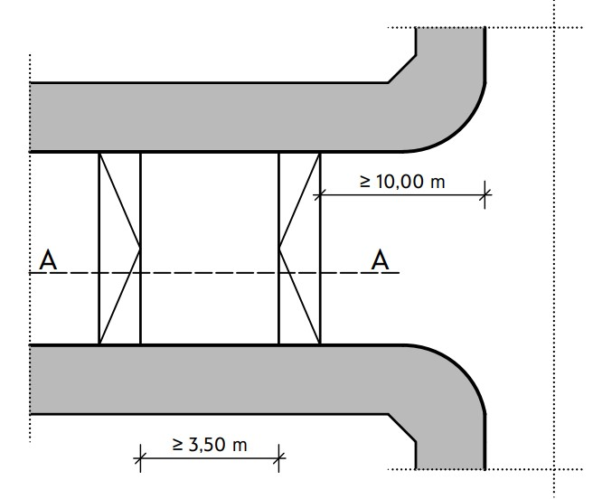

а) План на пътна табла

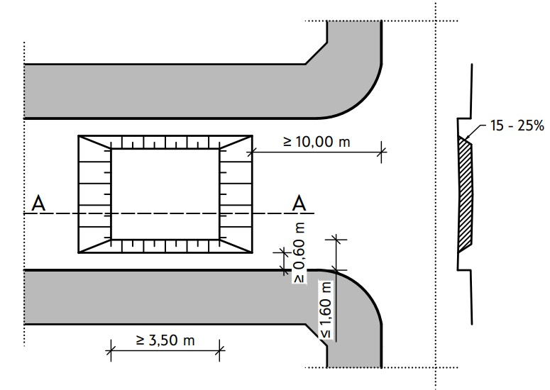

б) План и напречен разрез на пътна възглавница

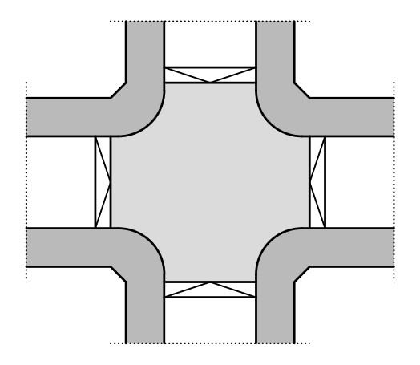

в) схема на повдигнато кръстовище

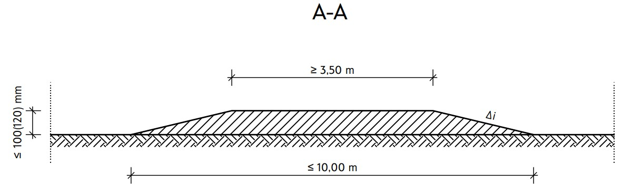

г) Надлъжен разрез на пътна табла, пътна възглавница и на повдигнато кръстовище
Фигура 2. Схеми на пътна табла, на пътна възглавница и на повдигнато кръстовище
(4) Наклонът на рампата и височината на изкуствените неравности по ал. 1, 2 и 3 се изпълняват съгласно таблици 2 и 3.
 | Улични участъци с ограничение на скоростта  над 30 km/h | Улични участъци с ограничение на скоростта  до 30 km/h | Жилищни зони с ограничение на скоростта  до 20 km/h
наклон, Δi [%] | 5 – 9 | 9 – 12 | 12 – 15
височина, H [mm] | 50 – 80 | 60 – 100 | 60 – 100 (120)
таблица 2. Геометрични параметри на пътна табла/повдигнато кръстовище в зависимост от зоната на приложение
(5) Височината H на пътните табли е между 50 и 100 mm. По изключение се допуска височината да достигне 120 mm, когато пътната табла се изпълнява като повдигната пешеходна пътека, с цел осигуряване на достъпност към тротоара.
(6) Височината H на пътните възглавници е между 50 и 80 mm. При използване на пътни възглавници по маршрут на РЛОПП или в участък, използван от автомобили на ГД ПБЗН и др. специализирани служби (сметоизвозване, улично почистване, снегопочистване), широчината на отделните пътни възглавници в съответните ленти за движение е между 1,70 и 2,10 m в зависимост от габарита на превозното средство. Разположението им е съгласно схемите на фигура 3. Отстоянието на пътна възглавница от бордюра или границата на платното за движение е между 0,80 и 1,20 m.
(7) Скосяването на пътните възглавници по страните им, успоредни на оста на пътя се изпълнява с наклон между 15 и 25 % (фигура 3).
 | При ограничение на скоростта  до 30 km/h | При ограничение на скоростта  до 20 km/h
наклон, Δi [%] | 5 – 9 | 9 – 12
височина, H [mm] | 50 – 80 | 60 – 80
таблица 3. Геометрични параметри на пътна възглавница в зависимост от зоната на приложение
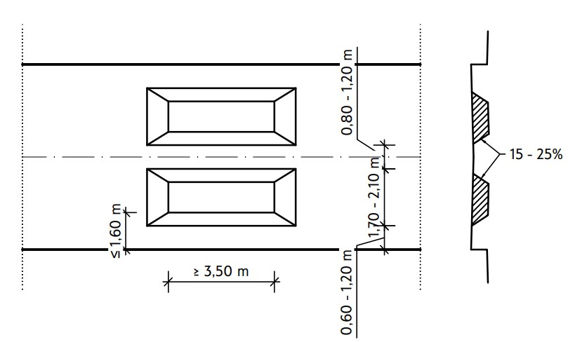
а) отделени пътни възглавници на двулентово платно за движение
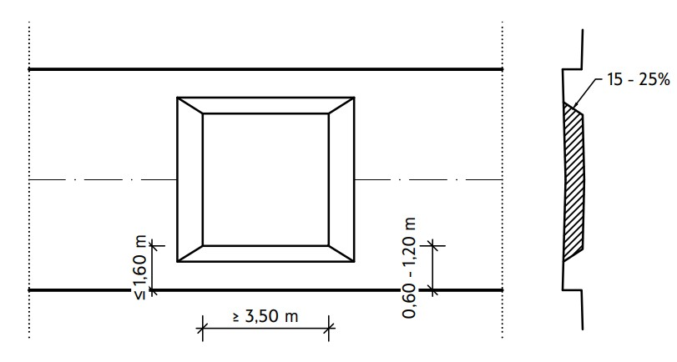
б) цяла пътна възглавница на двулентово платно за движение
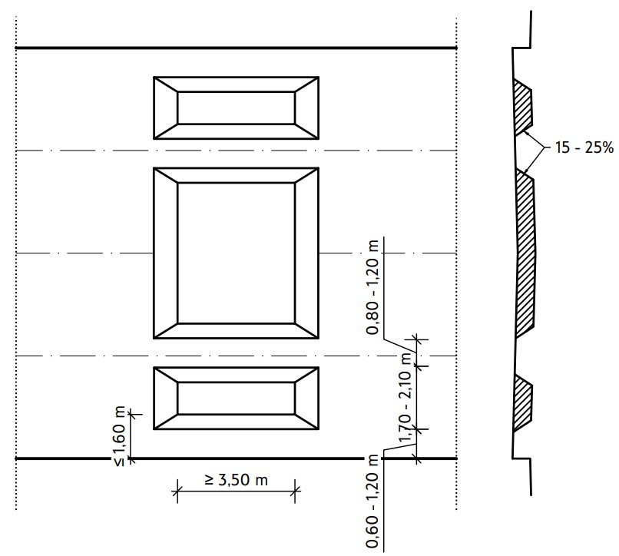
в) отделени възглавници на многолентово платно за движение
Фигура 3. Схеми на пътни възглавници
(8) Когато пътна табла се използва като повдигната пешеходна пътека, горната ѝ повърхност се изпълнява на 20 – 30 mm под нивото на горния ръб на бордюрната линия, а тротоарът се скосява до достигане на горната повърхност на пътната табла.
Чл. 14. Повдигнатото кръстовище се изпълнява при спазване на следните геометрични изисквания:
1. височината на повдигнатата настилка е между 80 и 120 mm над нивото на уличната настилка;
2. преходът от тротоара към повдигнатата настилка на кръстовището е съгласно изискванията на наредбата за достъпна среда по чл. 53, ал. 3 от Закона за хората с увреждания, във връзка с чл. 112, ал. 4 и чл. 169, ал. 1, т. 4 и ал. 4 от ЗУТ;
3. наклонът на рампата Δi е между 9 и 15 %;
4. повдигнатата повърхност обхваща площта от пътното платно, предназначена за движение на ППС, както и площите, предназначени за пресичане на пешеходци (фигура 4г).
Чл. 15. Изпъкналите изкуствени неравности се разполагат в зоните на обособени места за пресичане на пешеходци и на кръстовища съгласно фигура 4.

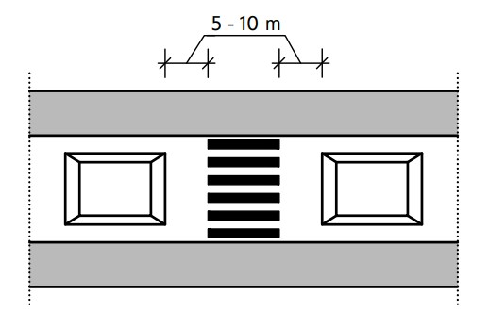 | 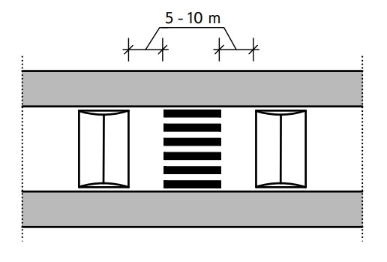
а) разположение на пътни възглавници  спрямо пешеходна пътека | б) разположение на гърбици спрямо  пешеходна пътека
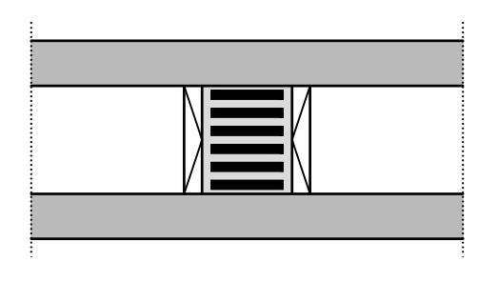 | 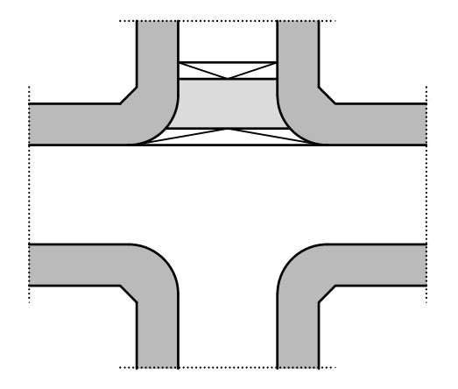
в) пешеходна пътека, повдигната чрез  пътна табла | г) повдигане продължението на тротоарите в  зоната на кръстовище чрез пътна табла

Фигура 4. Схеми на изкуствени неравности в зони на обособени места за пресичане на пешеходци и в кръстовища
Чл. 16. (1) Изкуствени неравности, разположени надлъжно на платното за движение са локални повишения или понижения на нивото на настилката между 20 – 50 mm. Изпълняват се с настилка с по-груба текстура от основната част на платното за движение. Те биват:
- изпъкнали, разположени в оста на платното за движение;
- вдлъбнати, разположени в двата края на платното за движение;
- комбинация от горните.
(2) Широчината на изпъкналата изкуствена неравност по ал. 1, т. 1 е между 0,80 и 1,50 m, като от двете ѝ страни следва да е осигурена ивица от платното за движение с широчина между 2,00 и 2,50 m, съгласно фигура 5а и 5в.
(3) Широчината на вдлъбнатата изкуствена неравност по ал. 1, т. 2 е между 0,50 и 1,00 m. Широчината на останалата част от платното за движение е между 4,50 и 5,00 m, съгласно фигура 5б.
(4) Вдлъбнатите изкуствени неравности, разположени в двата края на платното за движение, се прилагат само за еднопосочно платно за движение.
(5) Изкуствените неравности по ал. 1 се изграждат или монтират по начин, който не възпрепятства отводняването на платното за движение. При необходимост се проектират и изграждат допълнителни елементи, осигуряващи правилното отводняване.
(6) В участъци, в които се движат РЛОПП е недопустимо разполагането на изкуствена неравност по ал. 1.

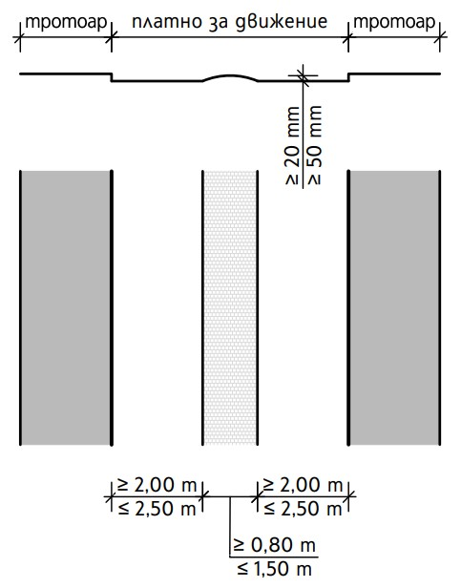 | 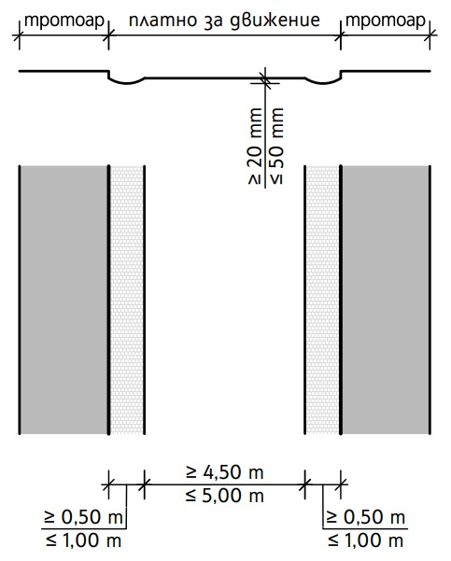 | 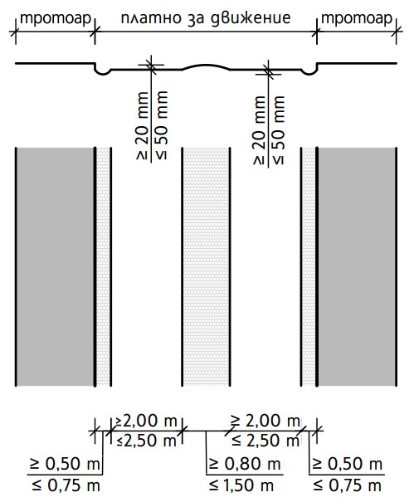
а) б) в)
Фигура 5. Схеми на изкуствени неравности, разположени надлъжно на оста на пътя/улицата
Чл. 17. (1) На улици, които са част от маршрути на РЛОПП или участък, използван от автомобили на ГД ПБЗН и други специализирани служби (сметоизвозване, улично почистване, снегопочистване), е допустимо единствено изграждането на пътни възглавници.
(2) Изпъкналите изкуствени неравности се изграждат или монтират върху платното за движение при спазване изискванията на наредбата по чл. 14, т. 2.
Чл. 18. Изпъкналите изкуствени неравности се поставят:
1. на разстояние най-малко 25 m преди пътни конструкции над пътното платно или преди която и да е част от тях, разположена на височина по-малка от 5,50 m от повърхността на пътното платно;
2. на разстояние най-малко 25 m преди която и да е част от съоръжение, по което преминава пътят или от съоръжение, разположено под пътя;
3. на разстояние най-малко 20 m от железопътен прелез или железопътна линия.
Чл. 19. (1) Изпъкналите изкуствени неравности са видими при различни метеорологични условия през деня и нощта.
(2) Участъкът от платното за движение, на който са разположени изпъкнали изкуствени неравности, се осветява в съответствие с БДС EN 13201-2 „Улично осветление. Част 2: Технически изисквания“.
(3) Осветяването на изпъкналите изкуствени неравности, които са и пешеходни пътеки се извършва съгласно наредбата за сигнализация на пътищата с пътна маркировка по чл. 14, ал. 1 от ЗДвП.
Чл. 20. Сигнализацията на изпъкналите изкуствени неравности с пътна маркировка се изпълнява при спазване разпоредбите на наредбата за сигнализация на пътищата с пътна маркировка по чл. 14, ал. 1 от ЗДвП.
Чл. 21. Изпъкналите изкуствени неравности се сигнализират с пътни знаци при спазване разпоредбите на наредбата за сигнализация на пътищата с пътни знаци по чл. 14, ал. 1 от ЗДвП.

Раздел III
Ситуационни изменения на платното за движение

Чл. 22. Ситуационните изменения на платното за движение, влияещи върху траекторията на движение на МПС, са:
- хоризонтални отмествания (шикан) на оста на платното за движение или отделните ленти за движение;
- изменение на геометрията в кръстовища;
- намаляване на радиусите на бордюрните криви;
- замяна на съществуващи кръстовища с кръгови кръстовища.
Чл. 23. (1) Шикан е целенасочено проектиране на две или повече последователни хоризонтални отмествания на оста на платното за движение в напречно на посоката на движение направление, когато теренът не го налага (фигура 6).

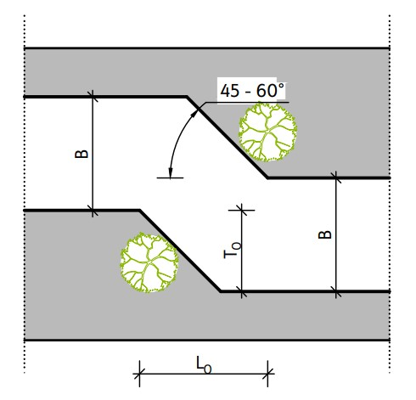
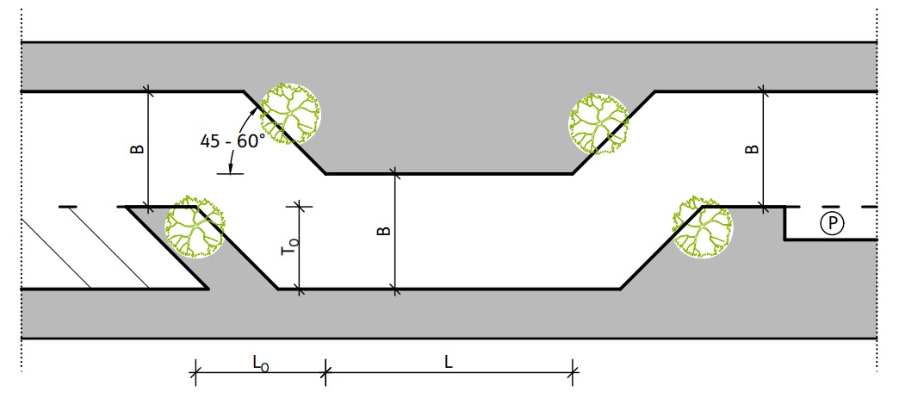
Фигура 6. Схеми на хоризонтални отмествания
(2) Широчината на платното или лентата за движение (B) в зоната на хоризонталните отмествания се определя спрямо фигура 7.
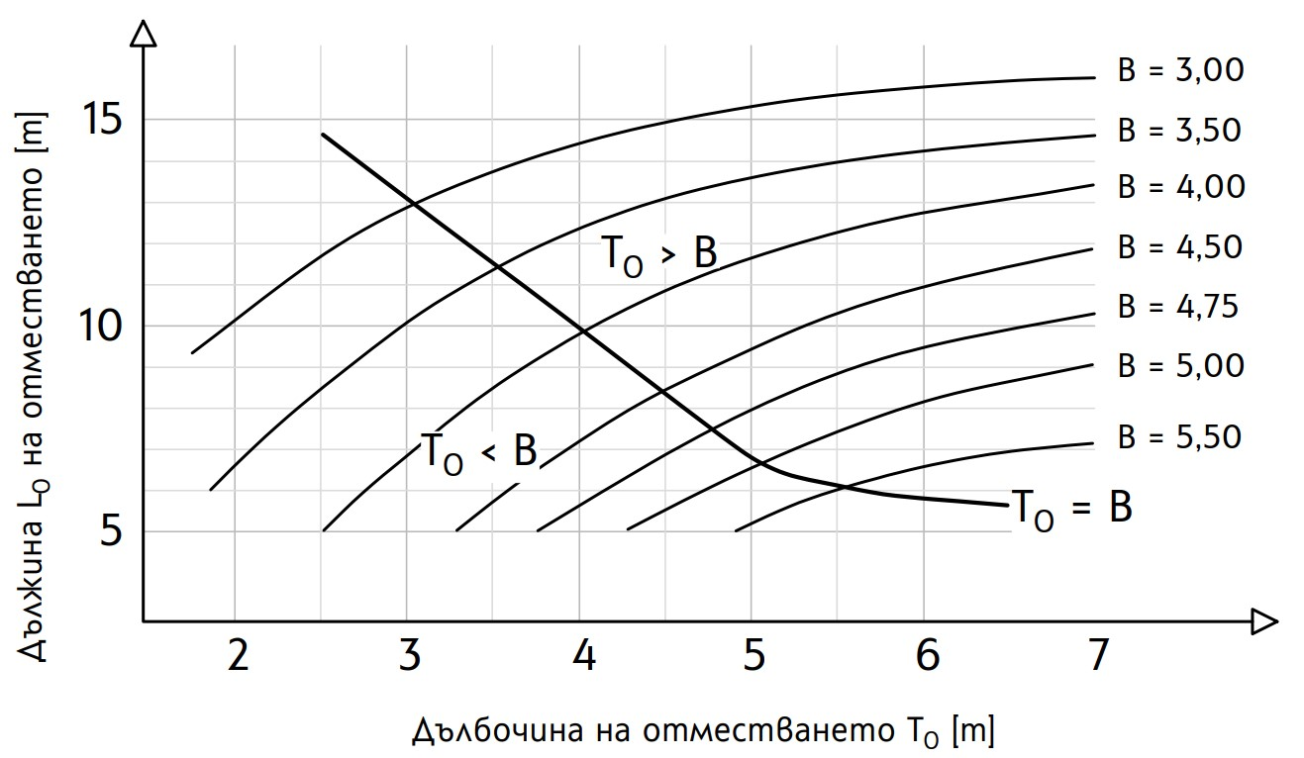
Фигура 7. Графика за отчитане на широчината на платното за движение B
(3) Хоризонтални отмествания с дълбочина T_{О} по-малка от широчината на платното за движение (T_{О} < B) се използват за ограничаване на скоростта до 40 ÷ 50 km/h. Когато скоростта на движение следва да се ограничи под 40 km/h, дълбочината на отместването е по-голяма от широчината на платното за движение (T_{О} > B).
(4) Разстоянието между две последователни хоризонтални отмествания L е в границите между 10 – 30 m по улици от второстепенната улична мрежа и между 30 – 50 m по улици от първостепенната улична мрежа.
(5) Хоризонтални отмествания може да се изпълняват в съществуващ участък и с пътна маркировка и подходящи технически средства или градско обзавеждане съгласно приложение № 5.
Чл. 24. Изменението на геометрията на кръстовище е целенасочено изкривяване на осите на платното/платната за движение в зоната на кръстовище чрез изместване на бордюрните и осовите линии, реорганизиране на паркирането преди и след кръстовището, съгласно фигури 8 и 9.
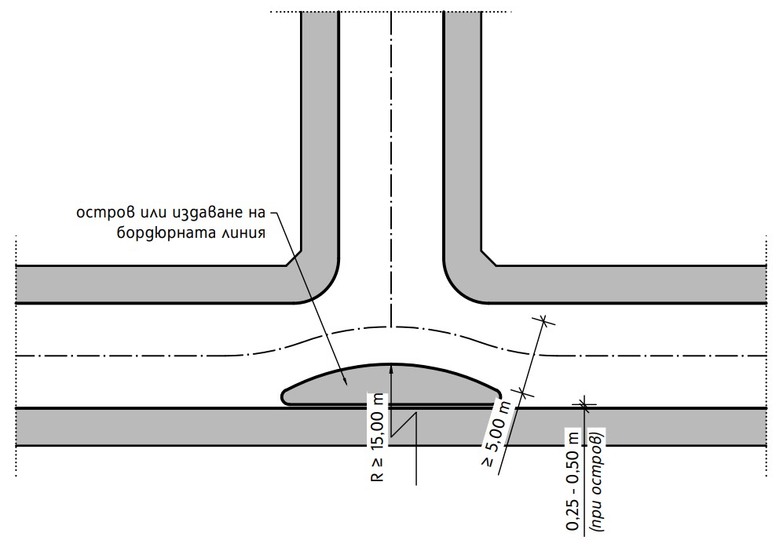
Фигура 8. Схема за изменение на геометрията на триклонно кръстовище на второстепенна улица
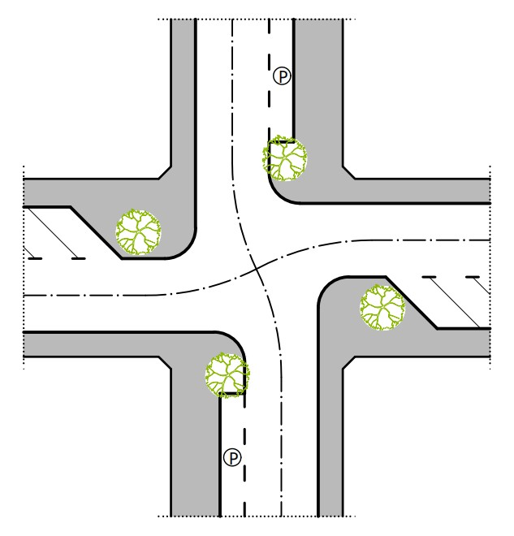 | 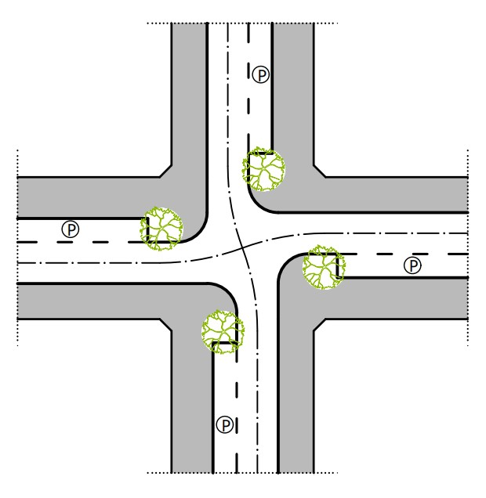
а) при улици с габарит по-голям от 12 m  и двупосочно движение | б) при улици с габарит по-малък или равен на 12 m и еднопосочно движение

Фигура 9. Схеми на изменение на геометрия на кръстовище

Чл. 25. Намаляването на радиусите на бодюрните криви се предприема в кръстовища с цел ограничаване на скоростта на движение в крива на дяснозавиващите и намаляване на разстоянието за пресичане на пешеходците.
Чл. 26. Кръговите кръстовища се проектират и изпълняват съгласно изискванията на наредбата по чл. 75, ал. 4 от ЗУТ в урбанизираните територии, а извън техните граници съгласно наредбата по чл. 36 от Закона за пътищата.
Чл. 27. Ситуационните изменения на платното за движение, влияещи върху възприятията на водачите, са:
- локални стеснения между кръстовища;
- острови върху платното за движение;
- изнесени тротоари.
Чл. 28. (1) Локалните стеснения могат да бъдат едностранни и двустранни (фигура 10).
(2) Дължината на зоната на стеснение е между 5 и 10 m. Допустими са и по-дълги локални стеснения, но не повече от 20 m.
(3) Широчината на платно за движение с две активни ленти в зоната на стеснение е между 4 и 5 m.
(4) В случаите, когато въвеждането на локално стеснение не постига необходимия ограничаващ ефект и/или има необходимост от подобряване на условията за пресичане на пешеходци, локалното стеснение се изпълнява в комбинация с пътна табла (приложение № 1).
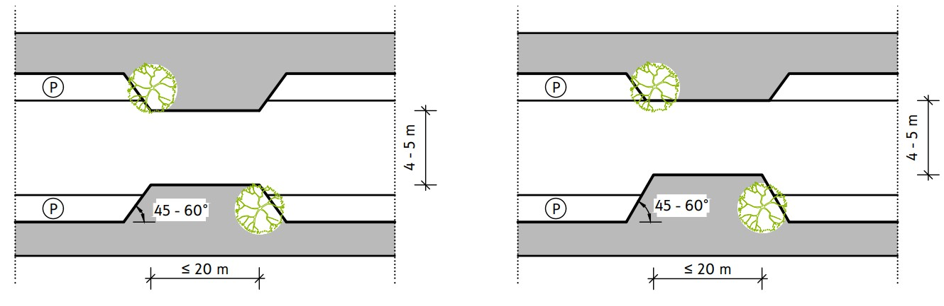
а) едностранно локално стеснение б) двустранно локално стеснение
Фигура 10. Схеми на локални стеснения
Чл. 29. (1) Централните острови като средство за ограничаване на скоростта на движение в зони на пешеходни пътеки се изпълняват съгласно фигура 11.
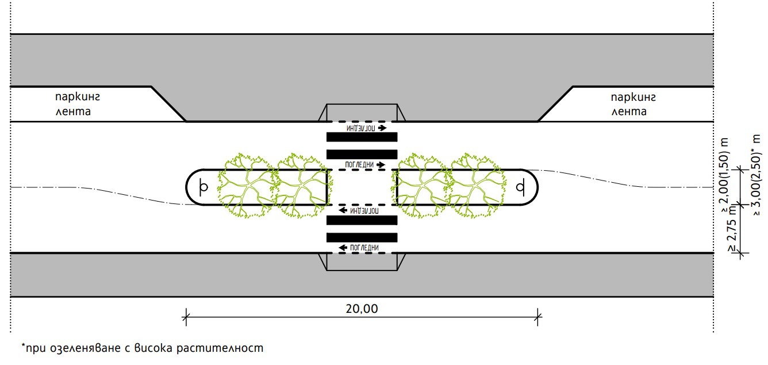
Фигура 11. Схема на централен остров за пресичане на пешеходци
(2) Минималната широчина на централен остров е 2,00 m. При пространствени ограничения се допуска широчината да се намали до 1,50 m. При обособяване на зона за озеленяване с висока растителност като част от централния остров, минималната му широчина е 3,00 m, а при пространствени ограничения може да се намали до 2,50 m.
(3) Минималната широчина на платната за движение в зоната на централния остров е 2,75 m. Ако централният остров е разположен в хоризонтална крива с радиус по-малък от 100 m, минималната ширина на платната за движение е 3 m.
(4) Настилката в зоната на острова, предназначена за пешеходци може да е изпълнена с различен цвят и/или с различна текстура.
(5) Когато изграждането на централен остров не постига необходимия ограничаващ ефект и/или има необходимост от подобряване на условията за пресичане на пешеходци, островът може да се изпълнява в комбинация с изкуствени неравности (приложение № 1).
Чл. 30. (1) Изнесените тротоари се изпълняват за осигуряване на по-кратки разстояния за пешеходно пресичане в кръстовища, на по-ниска скорост на завиване и/или на по-добра видимост за всички участници в движението. Прилагат се при улици с широки ленти за движение чрез стесняването им в кръстовището или при улици с позволено паркиране чрез отнемането на широчина от лентата за паркиране (фигура 12).
(2) Стеснената част на платното за движение на еднопосочни улици е най-малко 3,50 m, а за двупосочни улици - 5,00 m.
(3) Дължината на издадената зона е най-малко 5,00 m от прилежащата бордюрна линия на пресичаната улица съгласно фигура 12.
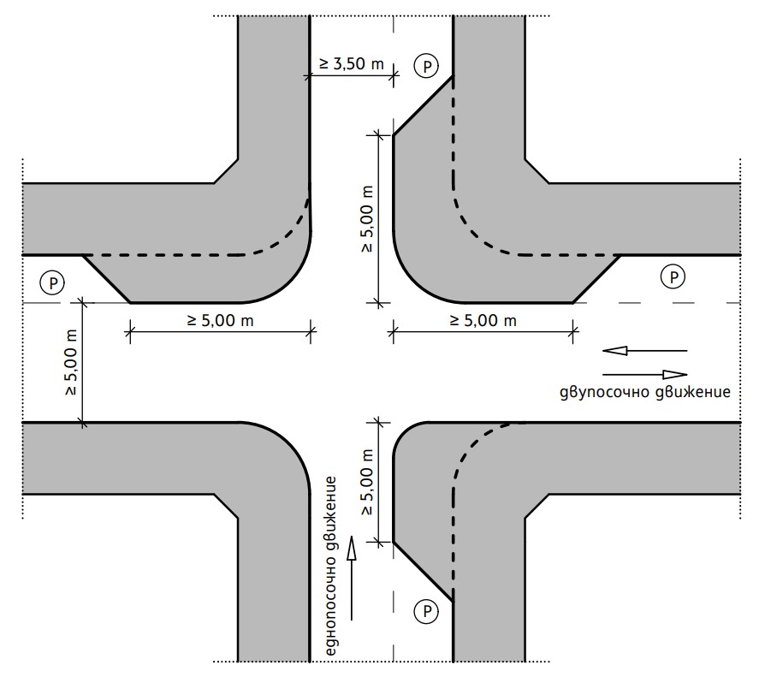

Фигура 12. Схема на изнесени тротоари в кръстовище

Раздел IV
Острови за ограничаване на скоростта на движението извън населените места
Чл. 31. Островите в платното за движение се използват за ситуационно изменение на лентата за движение, което води до намаляване на скоростта. Те се поставят в преходни зони, в които трябва да се намали скоростта на движение, както следва:
- остров шикан - използва се за намаляване на скоростта на движение в едната посока.
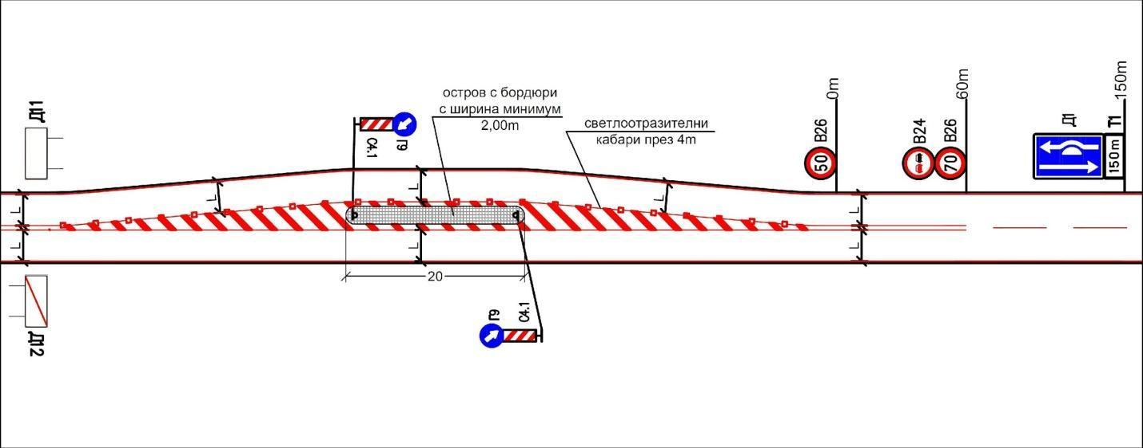

Фигура 13. Схема за възможна организация на движението с остров шикан при навлизане в населено място
- двустранен централен остров - използва се за намаляване на скоростта на движение в двете посоки.
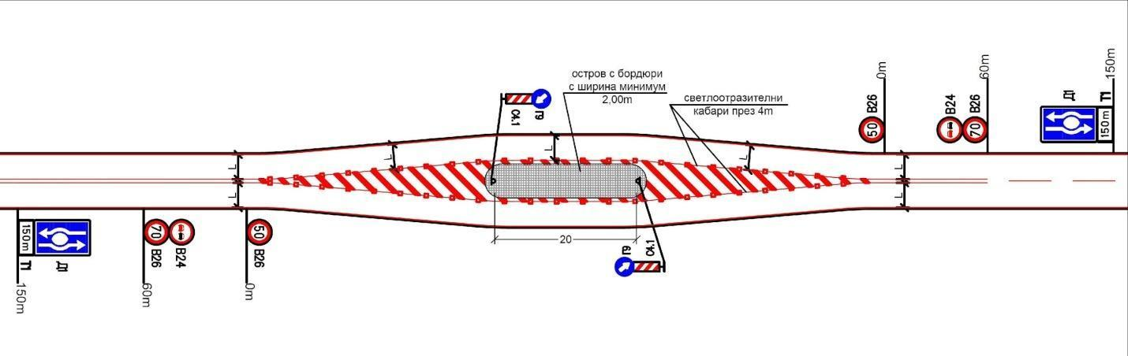
Фигура 14. Схема за възможна организация на движението с двустранен централен остров
- централен остров - използва се за намаляване широчината на лентите за движение, без да се променя общата широчина на път.
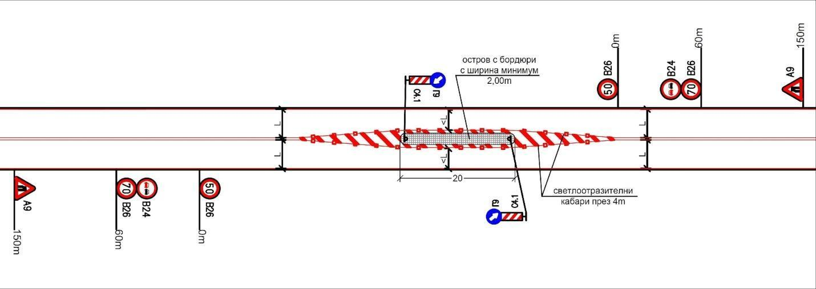

Фигура 15. Схема за възможна организация на движението с централен остров
Раздел V
Пътна маркировка, използвана за успокояване на движението
Чл. 32. (1) За ограничаване на скоростта на движение може да се използват напречна и/или надлъжна пътна маркировка.
(2) Напречната маркировка е оптична и/или шумна съгласно изискванията на наредбата за сигнализация на пътищата с пътна маркировка по чл. 14, ал. 1 от ЗДвП.
(3) Надлъжната маркировка се изпълнява в средата и/или двата края на платното за движение с надлъжни ивици с цвят и текстура, различни от тези на настилката, или с пътна маркировка съгласно изискванията на наредбата за сигнализация на пътищата с пътна маркировка по чл. 14, ал. 1 от ЗДвП.
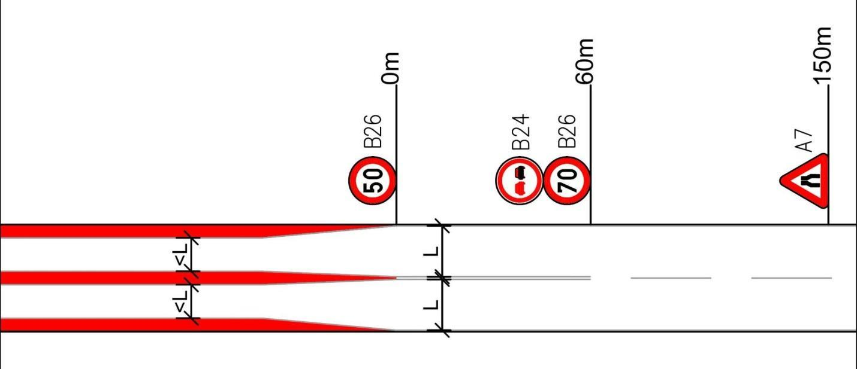
Фигура 16. Схема за възможна организация на движението с надлъжни ивици

Глава трета
ВЪЗЛАГАНЕ, ПРОЕКТИРАНЕ, СЪГЛАСУВАНЕ, ОДОБРЯВАНЕ И ИЗПЪЛНЕНИЕ НА ИЗКУСТВЕНИ НЕРАВНОСТИ И НА ДРУГИ СРЕДСТВА ЗА ОГРАНИЧАВАНЕ НА СКОРОСТТА НА ДВИЖЕНИЕ
Чл. 33. (1) Администрацията, управляваща пътя или собственикът на пътя възлага изготвянето на проекти за изграждане или монтиране върху платното за движение на изкуствени неравности и на други средства за ограничаване на скоростта на движение.
(2) Администрацията, управляваща пътя или собственикът на пътя по основното направление възлага и изпълнява проектите по ал. 1 в обхвата на кръстовища, в които се пресичат, разделят или събират на едно ниво пътища с различни собственици.
(3) Когато път от републиканската пътна мрежа съвпада с улица в населено място, изготвянето на проект по ал. 1 се възлага със споразумителен протокол между Агенция „Пътна инфраструктура“ (АПИ) и съответната община.
Чл. 34. (1) Проектите се възлагат и изпълняват, като идеен и технически или като самостоятелен технически проект.
(2) В населени места възлагането на проектите може да бъде за цялата територия на населеното място, за част от него – район, зона, жилищен комплекс или за отделна улица.
(3) Възлагането на проекти извън населените места може да бъде като част от инвестиционен проект за ново строителство, рехабилитация или реконструкция или като самостоятелен проект.
Чл. 35. Проектът се изработва въз основа на подробно задание за проектиране, придружено от необходимите изходни данни, предоставени от възложителя.
Чл. 36. Проектът във фаза „идеен проект“ съдържа:
- обяснителна записка;
- ситуация;
- организация на движението.
Чл. 37. Проектът във фаза „технически проект“ съдържа: обяснителна записка с приложения;
- ситуация;
- надлъжен профил – по преценка на проектанта;
- напречни профили и детайли;
- план на проектната повърхнина;
- план за отводняване;
- организация на движението;
- временна организация и безопасност на движението.
Чл. 38. Проектите се изготвят от технически правоспособни лица, притежаващи пълна проектантска правоспособност по части: „Транспортно планиране и проектиране“ и „Организация и безопасност на движението и временна организация и безопасност на движението“, издадени от Камарата на инженерите в инвестиционното проектиране в Република България.
Чл. 39. Администрацията, управляваща пътя или собственикът на пътя съгласува проектите със съответните компетентни органи по реда на наредбата по чл. 3, ал. 3 от ЗДвП.
Чл. 40. След изпълнението на проекта по чл. 34, ал. 1, участъкът се въвежда в експлоатация по реда на ЗУТ и движението се възстановява.

Глава четвърта
ОТГОВОРНОСТИ И ЗАДЪЛЖЕНИЯ. КОНТРОЛ
Чл. 41. Организирането и финансирането на дейностите, свързани с изграждането и монтирането върху платното за движение на изкуствени неравности и други средства за ограничаване на скоростта на движение, са задължение и отговорност на администрацията, управляваща пътя или на собственика на пътя.
Чл. 42. Администрацията, управляваща пътя, или собственикът на пътя са длъжни да поддържат средствата за ограничаване на скоростта на движение в ненарушена цялост, осигуряваща безопасна експлоатация.
Чл. 43. Администрацията, управляваща пътя, или собственикът на пътя извършват първоначален и периодичен преглед на средствата за ограничаване на скоростта на движение, както и проследяват и отчитат ефекта от въвеждането им, което включва:
1. данни за настъпили ПТП;
2. поведение на участниците в движението;
3. скорост на движение;
4. изготвяне на доклад, базиран на горепосочените данни, анализиращ предимствата и недостатъците на предприетите мерки;
5. предложение за последващи действия при необходимост.
Чл. 44. За изградените и монтирани средства за ограничаване на скоростта на движение администрацията, управляваща пътя, или собственикът на пътя документират и водят техническа отчетност, която включва база данни за извършени прегледи, проверки, обследвания и изпитвания на средствата за установяване на експлоатационното им състояние, за определяне на причините за възникналите повреди и дефекти, и за необходимостта от ремонт или подмяна на средствата с нарушена цялост съгласно Наредба № РД-02-20-19 от 12 ноември 2012 г. за поддържане и текущ ремонт на пътищата (ДВ, бр. 91 от 2012 г.).

Преходни и заключителни разпоредби
§ 1. Наредбата се издава на основание на чл. 24а, ал. 2 от ЗДвП и отменя Наредба № РД-02-20-10 от 2012 г. за условията за изграждане или монтиране върху платното за движение на изкуствени неравности и на други средства за ограничаване скоростта на движение и изискванията към тях (обн., ДВ, бр. 56 от 2012 г., изм., бр. 32 от 2015 г.).
§ 2. (1) Съществуващите изкуствени неравности и другите средства за ограничаване на скоростта на движението се привеждат в съответствие с изискванията на тази наредба, както следва:
- в рамките на населените места – след изготвяне на съответния план или проект, предвидени в чл. 3, ал. 2, т. 1 в съответствие с ГПОД или след негова актуализация по реда на наредбата по чл. 3, ал. 3 от ЗДвП;
- извън рамките на населените места – след изготвяне на ПОБД или актуализация на съществуващия ПОБД по реда на наредбата по т. 1.
(2) Съществуващите изкуствени неравности и другите средства за ограничаване на скоростта на движението, които не могат да бъдат приведени в съответствие с изискванията на тази наредба, се отстраняват.
§ 3. Контролът по изпълнение на наредбата се възлага на службите за контрол по спазване на правилата за движение, определени от министъра на вътрешните работи, на Дирекцията за национален строителен контрол, на кметовете на съответните общини или упълномощени от тях лица в рамките на тяхната компетентност.
§ 4. (1) Започналите производства по одобряване на инвестиционен проект и издаване на разрешение за строеж се довършват по досегашния ред.
(2) За започнато производство по одобряване на инвестиционен проект и издаване на разрешение за строеж се счита датата на внасяне на инвестиционния проект за одобряване от компетентния орган. За започнато производство се счита и наличието на съгласуван идеен инвестиционен проект.
§ 5. Наредбата влиза в сила в деня на обнародването ѝ в „Държавен вестник“.

Приложение № 1 към чл. 3, ал. 1, т. 1, буква „к“, чл. 28, ал. 4 и чл. 29, ал. 5
Възможни комбинации от средства за ограничаване на скоростта на движение

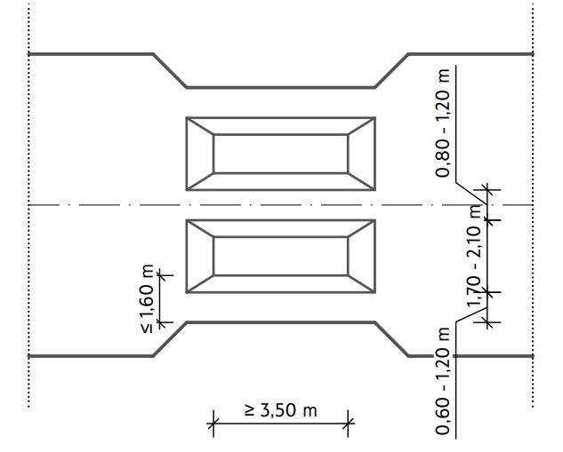
а) Схема на пътни възглавници, комбинирани с двустранно локално стеснение
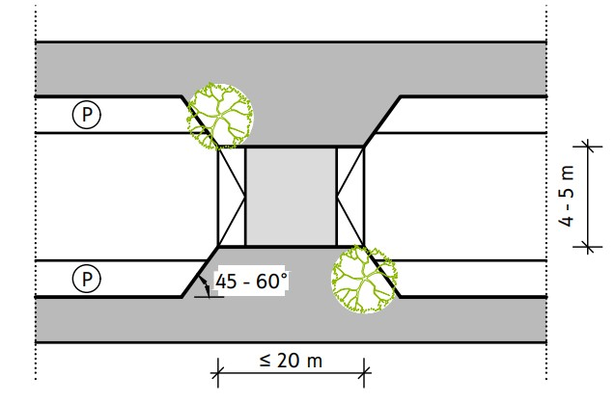
б) Схема на двустранно локално стеснение, комбинирано с пътна табла
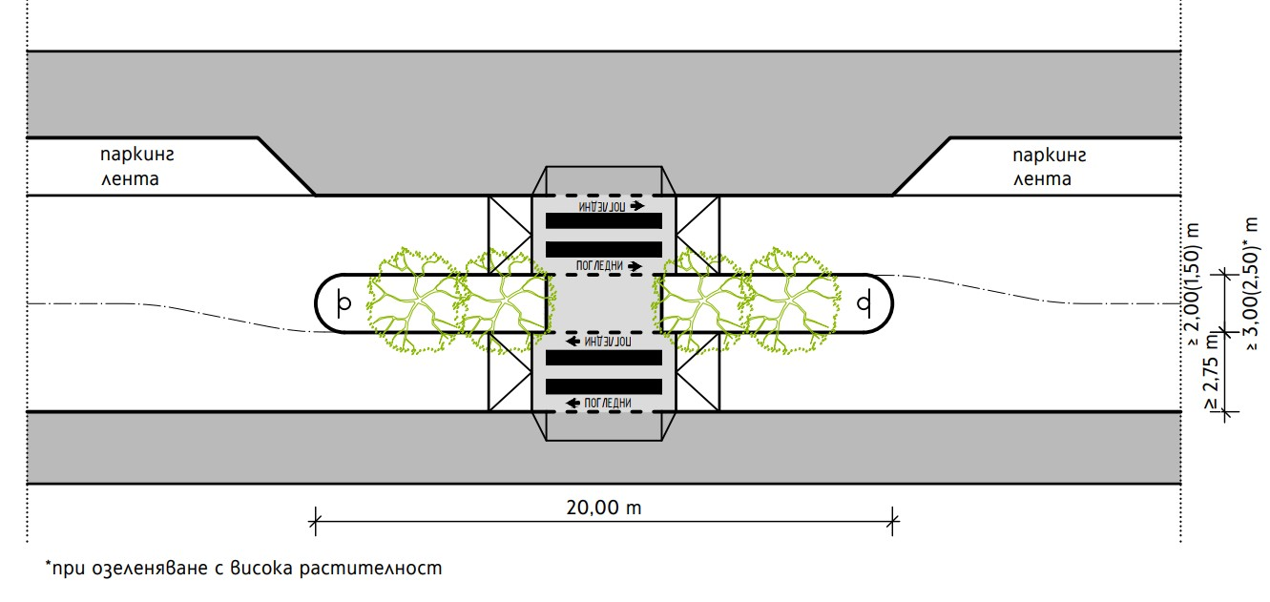
в) Схема на централен остров, комбиниран с пътни табли
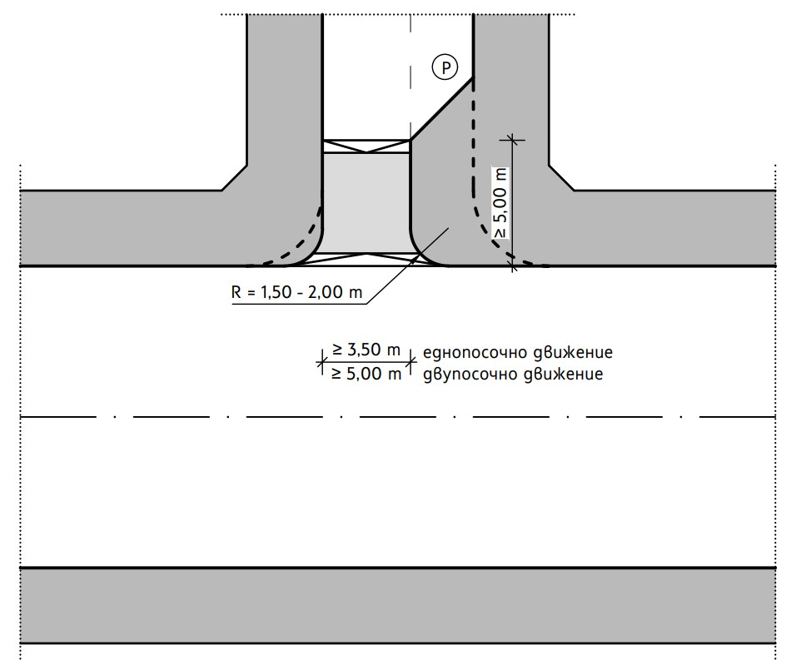
г) Схема на комбинация от изнесени тротоари, намаляване на бордюрните радиуси и пътна табла при кръстовище между първостепенна и второстепенна улици
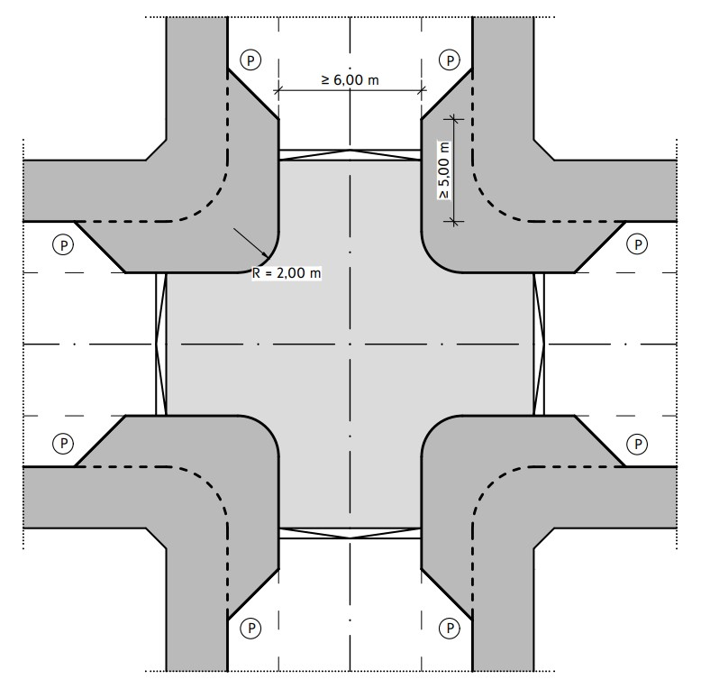
д) Схема на комбинация между изнесени тротоари, намаляване на радиусите на бордюрните криви и повдигнато кръстовище

Приложение № 2 към чл. 3, ал. 5

Средство за ограничаване на скоростта и успокояване на движението | Приложимост според класификацията на улицата |  |  |  |  |  | Проектна скорост [km/h] | Приложимо в населени места | Приложимо извън населени места*
 | Разположение | Според класификацията на улицата |  |  | Според функциите, които изпълнява
 |  | II клас улици | III/IV клас улици | V и VI клас улици | Достъп на аварийни служби | Основна транзитна артерия
Изкуствени неравности
Гърбица | между кръстовища | ⭘ | ⬤ | ⬤ | ⭘ | ◑ | 10 – 50 | ⬤ | ◑
Пътна възглавница | между кръстовища | ◑ | ⬤ | ⬤ | ⬤ | ⬤ | 20 – 60 | ⬤ | ◑
Пътна табла | между кръстовища | ⭘ | ⬤ | ⬤ | ⭘ | ◑ | 20 – 60 | ⬤ | ◑
Повдигната пешеходна пътека | и двете | ⭘ | ⬤ | ⬤ | ⭘ | ◑ | 20 – 60 | ⬤ | ◑
Повдигнато кръстовище | в кръстовище | ⭘ | ◑ | ⬤ | ◑ | ◑ | 20 – 60 | ⬤ | ◑
Надлъжни изкуствени неравности | между кръстовища | ⭘ | ◑ | ⬤ | ⬤ | ⭘ | 20 – 40 | ⬤ | ⬤
Ситуационни изменения, влияещи върху траекторията на движение на МПС
Хоризонтални отмествания на пътното платно | между кръстовища | ◑ | ⬤ | ⬤ | ⬤ | ⬤ | 30 – 60 | ⬤ | ⬤
Шикани (поредица от хор. отмествания) | между кръстовища | ⭘ | ⬤ | ⬤ | ◑ | ◑ | 30 – 60 | ⬤ | ⬤
Изменение на геометрията в кръстовища | в кръстовище | ⭘ | ◑ | ⬤ | ⬤ | ⬤ | 20 – 40 | ⬤ | ⭘
Малко кръгово | в кръстовище | ⭘ | ◑ | ⬤ | ◑ | ◑ | 20 – 50 | ⬤ | ◑
Голямо кръгово | в кръстовище | ⬤ | ◑ | ⭘ | ⬤ | ⬤ | 30 – 90 | ⬤ | ⬤
Намаляване на радиусите на бордюрните криви | в кръстовище | ⭘ | ◑ | ⬤ | ◑ | ⭘ | 10-30 | ⬤ | ⭘
Ситуационни изменения, влияещи върху възприятията на водачите
Изнесени  тротоари | в кръстовище | ⬤ | ⬤ | ⬤ | ⬤ | ⬤ | 20 – 60 | ⬤ | ⭘
Локално стеснение | между кръстовища | ⬤ | ⬤ | ⬤ | ⬤ | ⬤ | 20 – 50 | ⬤ | ◑
Остров в платното за движение | и двете | ⬤ | ⬤ | ⬤ | ⬤ | ⬤ | 20 – 60 | ⬤ | ⬤
Маркировка
Напречна оптична маркировка | между кръстовища | - | - | - | - | - | 30 – 90 | ⭘ | ⬤
Напречна шумна маркировка | между кръстовища | - | - | - | - | - | 30 – 90 | ⭘ | ⬤
Надлъжни ивици | между кръстовища | - | - | - | - | - | 30 – 90 | ⭘ | ⬤
Други средства
Настилки с различен цвят и текстура | и двете | ⬤ | ⬤ | ⬤ | ⬤ | ⬤ | 20 – 90 | ⬤ | ⬤
Знаци с променливо съдържание | между кръстовища | ⬤ | ⬤ | ⬤ | ⬤ | ⬤ | 30 – 90 | ◑ | ⬤

Легенда:
⬤ – приложимо
◑ – приложимо само в определени случаи
⭘ – неприложимо
* Забележка: Изкуствените неравности не се прилагат на републикански пътища.

Приложение № 3 към чл. 10, ал. 2
Схеми на пътна табла и пътна възглавница на улица с надлъжен наклон между 5 и 10 %
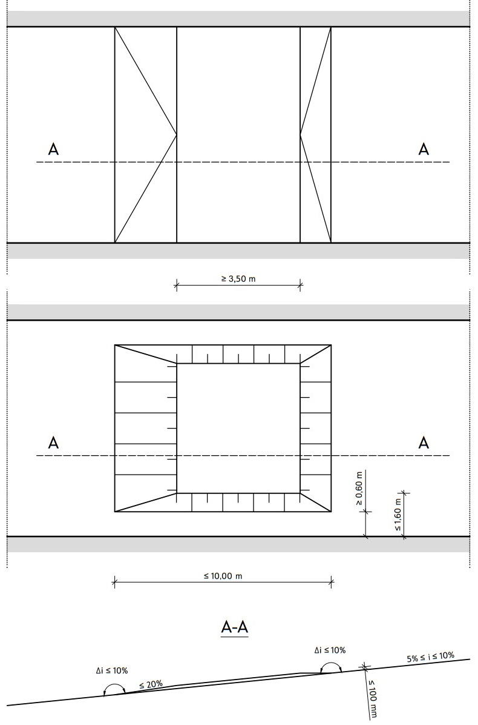
Приложение № 4 към чл. 12, ал. 5
Профили на гърбици, в зависимост от целевата скорост на движение
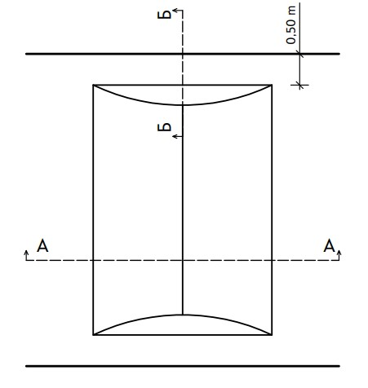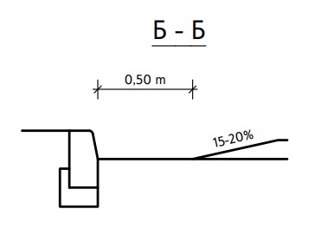
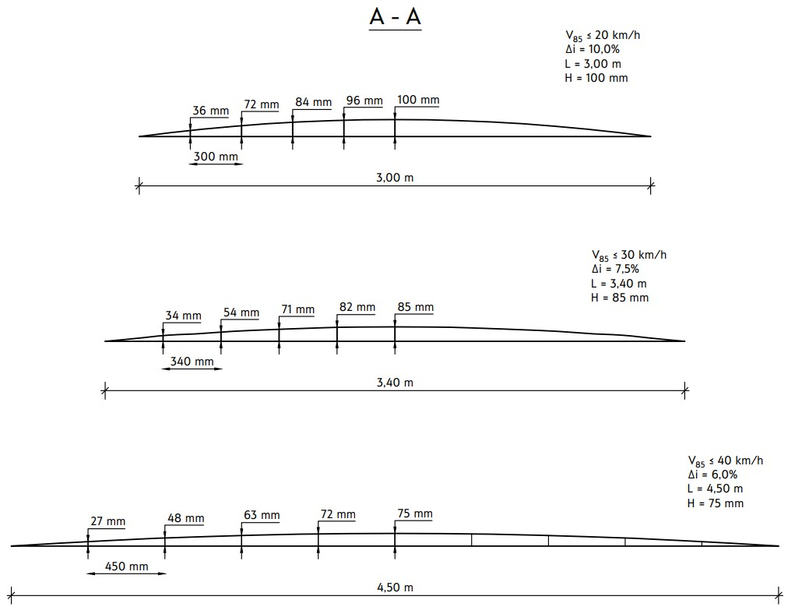
Приложение № 5 към чл. 23, ал. 5
Схеми на шикани, оформени с маркировка и преместваеми кашпи за растения
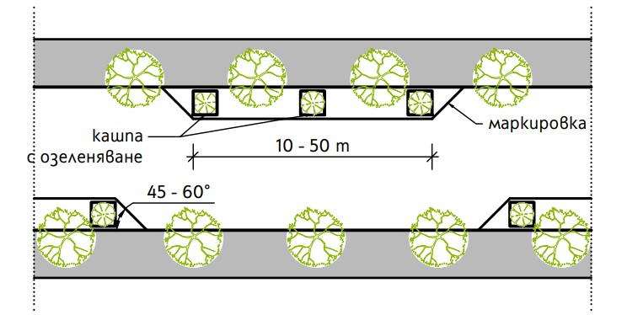
а) шикан, оформен с преместваеми кашпи и маркировка
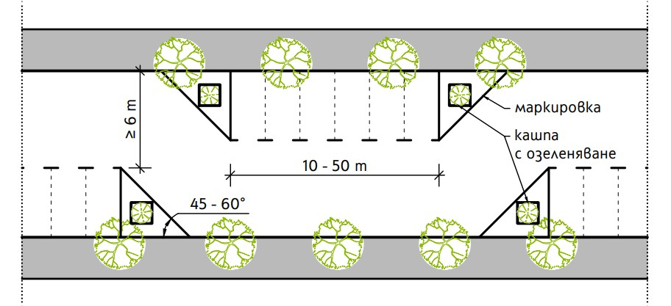
б) шикан, оформен с преместваеми кашпи, маркировка и реорганизация на паркирането

МИНИСТЪР
НА РЕГИОНАЛНОТО РАЗВИТИЕ
И БЛАГОУСТРОЙСТВОТО:

АНДРЕЙ ЦЕКОВ

МИНИСТЪР НА ВЪТРЕШНИТЕ
РАБОТИ:

КАЛИН СТОЯНОВ

